Diagnóstico APX 5
Formulario original: https://docs.google.com/forms/d/e/1FAIpQLScAVxlZWzjiIpDjZOG9j0mgMG5neo1_AFWwJSmVwLg9plKBEA/viewform
Enlazado desde: Exámenes de apoyo/LINKS.docx
Preguntas y opciones extraídas del formulario público el 24-sep-2026 (solo lectura; no se respondió ni se envió). El formulario no expone la clave de respuestas, así que este documento no marca la opción correcta.

Sección 2 — APX
Pregunta 1 (opción única)
¿Que causa no corresponde al antipatron Contenedor Magico?
a) Reparto de responsabilidades incorrecto
b) Falta de complimiento de la arquitectura
c) Intervención demasiado limitada
d) Desacoplamiento entre librerias

Pregunta 2 (opción única)
¿Quién es el responsable de iniciar un Job?
a) JobLauncher
b) JobInstance
c) JobBegginer
d) JobExecution

Pregunta 3 (selección múltiple)
Selecciona las tres respuestas que describen las mejores practicas establecidas para acceder a Datos
a) En el caso de procesos Batch no deben existir cesiones de ficheros entre UUAAs
b) Una UUAA puede acceder a datos de terceros a través de las librerias APX que el dueño del dato proporcione
c) No se debe manejar el objeto Datasource directamente
d) Una UUAA solo puede acceder a los datos que ella misma custodia

Pregunta 4 (opción única)
Las partes de un campo variable definidos por la cadena NMM son:
a) N es el orden de la variable literal (1 o 4) , MM la longitud maxima del campo informado en la variable (15 es el maximo)
b) N es el orden de la variable literal (1 y 4) , MM la longitud maxima del campo informado en la variable (15 es el maximo)
c) N es el orden de la variable literal (1 o 2) , MM la longitud maxima del campo informado en la variable (15 es el maximo)
d) N es el orden de la variable literal (1 o 2) , MM la longitud maxima del campo informado en la variable (20 es el maximo)

Pregunta 5 (opción única)
El objeto ______ no debe manejarse directamente. No debe crear instancias , abrir o cerrar explicitamente conexiones a la base de datos
a) Datasource
b) JPA
c) JDBC
d) Database

Pregunta 6 (opción única)
¿Cuál es el prefijo que debe utilizarse en la nomenclatura de los métodos que exponen las librerías para ser consumidos?
a) dependency[[Nombre_elegido_por_app] donde [Nombre_elegido_por_app] es opcional
b) execute[Nombre_elegido_por_app] donde [Nombre_elegido_por_app] es opcional
c) execute[Nombre_elegido_por_app] donde [Nombre_elegido_por_app] es obligatorio
d) dependency[[Nombre_elegido_por_app] donde [Nombre_elegido_por_app] es obligatorio

Pregunta 7 (opción única)
Para garantizar el comportamiento transaccional de APX, la arquitectura se basa en el estándar ____, por lo que los recursos administrados dentro de la transacción deben ser del tipo XA.
a) JT3
b) JTX
c) JPA
d) JTA

Pregunta 8 (opción única)
En las consultas a BBDD debe usar variables _______ para no afectar el rendimiento de la base de datos
a) Miembro
b) Bind
c) Locales
d) Dynamic

Pregunta 9 (opción única)
En un Batch, ¿Cual es el step donde el desarrollador introducirá la logica empresarial necesaria?
a) itemWriter
b) Task
c) Chunk
d) JobLauncher

Pregunta 10 (opción única)
El identificador unico para la ejecución de transacciones/Job se genera automaticamente como ultimo paso cuando se invoca las transacciones en linea/Batch. El resultado de la transaccion se puede propagar para la correlación en las otras capas.
a) Falso
b) Verdadero

Pregunta 11 (opción única)
Un ______ proporciona una solución a un problema de diseño. Debe cumplir con diferentes características, como la efectividad al resolver problemas similares en ocasiones anteriores. Por lo tanto, debe de ser re-utilizable, es decir, aplicable a diferentes problemas en diferentes circunstancias.
a) Patrón de diseño
b) Reutilizando código
c) Metodología
d) Anti-patrón

Pregunta 12 (opción única)
Para enviar un aviso desde una biblioteca o desde la transacción, cualquiera que sea el tipo, el método utilizado es ________.
a) addWarning
b) addError
c) addAdvice
d) addSeverity

Pregunta 13 (opción única)
Cualquier documento utilizado (.dll, .txt, etc.) se almacenará en el sistema de archivos compartidos del nodo Batch (generalmente ____________ ) y luego se eliminará periódicamente.
a) /temporalFiles/datent.
b) /fichtemporal/datent.
c) /fichtemcomp/datent.
d) /datentJobs/datent.

Pregunta 14 (opción única)
Los componentes de seguridad lógica que dan servicio a la arquitectura no están acoplados a la Arquitectura APX.
a) Falso
b) Verdadero

Pregunta 15 (opción única)
La información utilizada en la lógica de negocio de la transacción debe incluirse en ______.
a) Las variables locales.
b) Los parámetros de entrada.
c) Los archivos locales.
d) Las variables globales.

Pregunta 16 (opción única)
¿Cuál definición de APX es incorrecta?
a) Extended Programming Architecture
b) Backend Extended Platform
c) Extended Java Backend Architecture
d) Extended Platform Architecture

Pregunta 17 (opción única)
Las utilidades APX implementadas tanto para la arquitectura Online como para la arquitectura Batch son:
a) Communication Manager: Se crea una librería con la capacidad de invocar a G.U.C para el envío de notificaciones. Interbackend proxy: Se crea una librería con la capacidad de invocar a los conectores IMS (para acceso a Host).
b) Compresión/Descompresión: Se crea una librería con la capacidad de comprimir y descomprimir archivos en zip. Generador de documentos: Se crea una librería con la capacidad de generar documentos.

Pregunta 18 (selección múltiple)
De la lista siguiente marca 2 funcionalidades de servicios persistencia incluidas en APX
a) SFTP
b) PS9
c) JDBC
d) JMS/RABBIT
e) Two-Phase Commit
f) JNDI

Pregunta 19 (selección múltiple)
De la lista siguiente marca 2 funcionalidades de servicios conectores incluidos en APX
a) Gestor de Eventos
b) HTTP/HTTPs
c) JDBC
d) JMS/RABBIT
e) Two-Phase Commit
f) JNDI

Pregunta 20 (selección múltiple)
Patrones de diseño en APX
a) Paginación en Librerías
b) Paginación en Transacciones
c) CRUD en Librerías
d) DTO en componentes APX

Pregunta 21 (opción única)
En primer lugar, APX recibe la solicitud en uno de los protocolos físicos que admite (HTTP, JMS, REST,). Luego, crea un identificador único para la ________ y valide si los encabezados de solicitud están bien formateados de acuerdo con el protocolo lógico definido por Arquitectura
a) Pila de ejecución
b) Solicitud
c) Transacción
d) Ejecución

Pregunta 22 (opción única)
¿Cuáles son los campos que definen a una transacción en APX?
a) Aplicación, versión, país, paquete descripción
b) Aplicación, dominio, país, paquete descripción
c) Aplicación, transacción, versión, país, descripción
d) Aplicación, transacción, dominio, versión, país, descripción

Pregunta 23 (selección múltiple)
¿Cuáles son los protocolos físicos disponibles en APX Online?
Selecciona 2
a) HTTP/ SOAP
b) HTTP/ REST / RESTFul (A través de Servicios Backend)
c) AQPG (Formato Arquitectura Plataforma QP05: síncrono o asíncrono)
d) PS9

Pregunta 24 (opción única)
Este tipo de paginación es el que establece Arquitectura y Calidad como el más eficiente, tanto en consumo de recursos como en el tiempo de proceso para la consecución de la información, lo que redunda en un menor tiempo de espera por parte del usuario final.
a) Paginación en Librería
b) Paginación en Transaccion
c) Paginación en Batch
d) Paginación en DTO

Pregunta 25 (opción única)
Este patrón suele representarse como una única librería que contiene la mayoría de la funcionalidad y que otras librerías utilizan incorrectamente de apoyo. La clave del problema es que puede contener un porcentaje muy elevado de responsabilidades dentro de la solución a diseñar
a) Contenedor Magico
b) Blob
c) CRUD

Pregunta 26 (opción única)
¿Cómo solucionamos un Blob?
a) Mover la funcionalidad a la transacción reduciendo la carga en la librería.
b) Mover el comportamiento a sus librerías relacionadas, reduciendo el acoplamiento entre librerías y simplificando los mantenimientos.
c) Moviendo la lógica a diferentes métodos y clases dentro de la misma librería
d) Mover el comportamiento a DTOs relacionados, reduciendo el acoplamiento entre los componentes y simplificando los mantenimientos

Pregunta 27 (opción única)
Selecciona dos aplicaciones que justifican el uso del patrón Data Transfer Object (DTO) es obligatorio cuando:
a) Se necesitan mapear demasiadas variables
b) Se necesita una agrupación simple de datos basada en una funcionalidad asociada
c) Desea intercambiar información entre diferentes componentes en APX de manera coherente, organizada y agrupada
d) Se hace conexión a Bases de datos relacionales

Pregunta 28 (opción única)
Este patrón suele representarse en una librería que contiene un solo método “execute” con parámetros que actúan como filtros y que engloba diversas funcionalidades dispares en función de sus parámetros de entrada
a) Contenedor Mágico
b) CRUD
c) Paginacion
d) Blob

Pregunta 29 (opción única)
¿Qué causas no corresponden al patrón Contenedor Mágico?
a) Reparto de responsabilidades incorrecto
b) Falta de cumplimiento de la arquitectura
c) Intervención demasiado limitada
d) Desacoplamiento entre librerías

Pregunta 30 (opción única)
La aplicación de este anti patrón de diseño en los desarrollos, causará la búsqueda y análisis de una mejor solución a un problema por medio de reingeniería
a) Paginación en transacciones
b) Contenedor mágico
c) Paginación Mágica
d) Generador de Logs

Pregunta 31 (opción única)
¿Qué nivel de profundidad es permitido al realizar invocaciones de librería a librería?
a) Profundidades a 5 niveles: Transacción > Librería > Librería > Librería> Librería > Librería
b) Profundidades a 7 niveles: Transacción > Librería > Librería > Librería> Librería > Librería> Librería > Librería
c) Profundidades a 3 niveles: Transacción > Librería > Librería > Librería
d) Profundidades a 9 niveles: Transacción > Librería > Librería > Librería> Librería > Librería> Librería > Librería> Librería > Librería

Pregunta 32 (opción única)
¿Cuál es el número máximo de librerías a invocar desde una transacción o librería?
a) 3 librerías
b) 7 librerías
c) 9 librerías
d) 12 librerías

Pregunta 33 (opción única)
No puede incluir _______ o etiquetas similares. Estas anotaciones no reciben errores ni advertencias en el compilador en el momento de la compilación.
a) @BlockWarnings
b) @SuppressWarnings
c) @LeaveWarnings
d) @ForbbidenWarnings

Pregunta 34 (opción única)
Está prohibido poner las siguientes anotaciones de primavera en las clases de implementación de las bibliotecas APX: @Component, @Service, @Controller y @Repository, porque estas anotaciones causan conflictos en la resolución de classpath del paquete de la biblioteca y tienen el efecto de que la biblioteca no expone su servicio OSGI.
a) @Component, @Service, @Controller & @Bean
b) @Component, @Override, @Controller & @Repository
c) @Component, @Service @Controller & @Repository
d) @Component, @Override, @Controller & @Configuration

Pregunta 35 (opción única)
Niveles de Logs más comunes dentro de APX
a) INFO, WARNING & ERROR.
b) TRACE, DEBUG, INFO, WARNING & ERROR.
c) DEBUG, TRACE WARNING & ERROR
d) DEBUG, INFO, WARNING & ERROR

Pregunta 36 (opción única)
Para información de muy bajo nivel, solo útil para depurar la aplicación tanto en el desarrollo como en el análisis de incidentes ¿A qué tipo de nivel de Log se refiere?
a) Trace
b) Info
c) Debug

Pregunta 37 (opción única)
Este nivel de Log tiene las siguientes características:
-Paradas e inicios de servicios y sistemas.
-Parámetros críticos o relevantes de configuración.
-Inicio y fin de transacciones y operaciones completas.
-Cambios del estado de las operaciones
a) Warning
b) Error
c) Info
d) Trace

Pregunta 38 (opción única)
DEBUG, sirve para información de muy bajo nivel solo útil para el debug de la aplicación, tanto en el desarrollo como en el análisis de incidencias
-Paradas y arranques de servicios y sistemas
-Parámetros críticos o relevantes de configuración
-Comienzo y fin de transacciones y operaciones completas
-Cambios de estado de operaciones
a) Verdadero
b) Falso

Pregunta 39 (opción única)
WARN, son situaciones que impiden la ejecución correcta de una operación o transacción, pero sin afectar a otras operaciones o transacciones (error aislado o contenido)
a) Verdadero
b) Falso

Pregunta 40 (opción única)
ERROR, información de situaciones, que aún sin ser de error, si son anómalas o no previstas, aunque el aplicativo tiene alternativas para solventarlas
a) Verdadero
b) Falso

Pregunta 41 (opción única)
INFO, información de nivel superior que permita hacer un seguimiento de la ejecución
normal
a) Verdadero
b) Falso

Pregunta 42 (opción única)
Las partes de un campo variable definidos por la cadena _$NMM$ son:
a) (N es el orden de la variable literal (1 o 2), MM la longitud máxima del campo informado en la variable (20 es el máximo)
b) (N es el orden de la variable literal (1 a 4), MM la longitud máxima del campo informado en la variable (15 es el máximo)
c) (N es el orden de la variable literal (1 o 2), MM la longitud máxima del campo informado en la variable (15 es el máximo)

Pregunta 43 (opción única)
_________ fue creada para brindar una herramienta a los desarrolladores y administradores del entorno para gestionar las operaciones en la plataforma
a) Consola de Operaciones APX
b) Monitor APX
c) Atenea
d) Kibana

Pregunta 44 (opción única)
La comunicación de APX a otros servicios NO APX se realiza UNICAMENTE a través de la utilidad APX _______
a) Certificados
b) Conector API genérico (APIConnector)
c) Conectores
d) JDBC

Pregunta 45 (opción única)
No está permitido generar _________ para escribir de Logs. Tampoco se permite la escritura por ______, debe ser la arquitectura quien los escriba.
a) Archivos propios / sysout
b) Archivos de control / system
c) Archivos de lectura / sysout

Pregunta 46 (selección múltiple)
¿Cuáles son los protocolos lógicos disponibles en APX?
Selecciona 2
a) HTTP/ SOAP
b) PS9
c) HTTP/ REST / RESTFul (A través de Servicios Backend)
d) AQPG (Formato Arquitectura Plataforma QP05: síncrono o asíncrono)

Pregunta 47 (opción única)
¿Cuáles son las acciones posteriores a la ejecución de la lógica de negocio en la capa de Arquitectura de control?
a) Validation of Exit Code, Commit Control, Electronic Journal, Business Event Notification, Monitorization
b) Validation of Exit Code, Commit Control, ROP Writing, Business Event Notification, Monitorization
c) Validation of Exit Code, Commit Control, ROP Writing, Operations Registry, Monitorization
d) Validation of Exit Code, Commit Control, ROP Writing, Business Event Notification, Unique Identifier.

Pregunta 48 (selección múltiple)
Selecciona las únicas excepciones que pueden ser capturadas y administradas por las aplicaciones, típicas de APX:
a) com.bbva.apx.exception.business.NullPointerException
b) com.bbva.apx.exception.business.IOException
c) com.bbva.apx.exception.io.network.TimeoutException
d) com.bbva.apx.exception.business.BusinessException

Pregunta 49 (opción única)
¿Cuáles son los dos tipos de step que existen en Batch APX?
a) Creator, Processor
b) Processor,Task
c) Chunk, Reader
d) Chunk,Task

Pregunta 50 (opción única)
Agrega un campo de entrada obligatorio. Agregue un campo de salida. Modifique el tipo de un campo de entrada o salida existente. Son características de un cambio…
a) Cambio en desarrollo
b) No retrocompatibles
c) Retrocompatibles
d) Versionado

Pregunta 51 (opción única)
Es obligatorio que los DTOs se implementen dentro de un….
a) empaquetado independiente (Bundle Batch)
b) empaquetado independiente (Bundle DTO)
c) empaquetado independiente (Bundle TX)
d) empaquetado independiente (Bundle LIB)

Pregunta 52 (opción única)
Las dependencias circulares son permitidas…
a) Algunas son permitidas
b) Depende de la necesidad del proyecto
c) Son permitidas
d) Están absolutamente prohibidas

Pregunta 53 (opción única)
El multiproceso no debe usarse en APX Batch ¿Que se puede hacer como opción?
a) Varios procesos por lotes en diferentes tiempos
b) No conozco la respuesta
c) No ejecutar procesos
d) Varios procesos por lotes al mismo tiempo

Pregunta 54 (opción única)
Excepción de Spring permitida
a) java.lang.NumberFormatException
b) org.springframework.web.client.RestClientException
c) com.bbva.elara.utility.interbackend.cics.exceptions.BusinessException
d) org.springframework.web.client.NumberFormatException

Pregunta 55 (opción única)
Diferencias entre Las invocaciones de APX Batch e invocaciones de APX Online
a) Los encabezados del protocolo lógico a enviar
b) Ninguno
c) Permitirá ejecutar transacciones de cics solo por protocolo ps10.
d) Permite la posibilidad de invocar un batch de APX directamente
e) Horarios de ejecución

Pregunta 56 (opción única)
APX, ¿Qué es Escritura ROP?
a) Es un Protocolo HTTP
b) Es un Protocolo JMS
c) Un LOG interno utilizado con fines de Auditoría, Fraude o Informativo que indica que la transacción ha finalizado
d) Es un Protocolo REST
e) Escritura en Archivos

Pregunta 57 (opción única)
En caso de que una transacción deba invocar a otra, solo se puede realizar de forma...
a) Dependiendo el desarrollo
b) Sincrónica
c) Con un conector
d) Asincrónica

Pregunta 58 (selección múltiple)
Capacidades de APX
a) Implementaciones en caliente de acceso a datos
b) Procesamiento transaccional
c) Integración con servicios de seguridad
d) Monitoreo de procesamiento por lotes de servicios bancarios
e) Interoperatibilidad de backends

Pregunta 59 (opción única)
¿Qué característica NO pertenece al BATCH?
a) Procesamiento normal en una ventana de lote fuera de línea
b) Interacción con usuario (directo)
c) Procesamiento generalmente grande volúmenes de información
d) Requisitos no funcionales complejos

Pregunta 60 (opción única)
Existe un API de código de barras
a) Solo en España
b) Su uso es restringido
c) Si
d) No

Pregunta 61 (opción única)
NO se deben utilizar sentencias que incluyan atributos o acciones específicas de un administrador de base de datos en particular, como lo es...
a) OR
b) SELECT
c) FROM
d) ROWNUM

Pregunta 62 (opción única)
¿Qué es un Chunk?
a) Realiza una operación dentro del paso (por ejemplo, invocando utilidades de arquitectura)
b) Conjunto de procesos
c) Conjuntos de datos de entrada se procesan en la misma transacción
d) Conjunto de readers

Sección 3 — JAVA
Pregunta 63 (selección múltiple)
Which three are bad practices?
a) Checking for an IOException and ensuring that the program can recover if one occurs.
b) Checking for ArrayIndexOutOfBoundsException and ensuring that the program can recover if one occurs.
c) Checking for FileNotFoundException to inform a user that a filename entered is not valid.
d) Checking for Error and, if necessary, restarting the program to ensure that users are unaware problems.
e) Checking for ArrayIndexOutOfBoundsException when iterating through an array to determine when all elements.-have been visited.

Pregunta 64 (opción única)
Indica a JUnit que la propiedad que usa esta anotación es una simulación y, por lo tanto, se inicializa como tal y es susceptible de ser inyectada por @InjectMocks.
a) Mockito
b) Mock
c) Inject
d) InjectMock

Pregunta 65 (opción única)

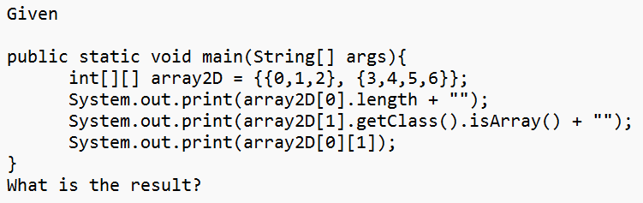
a) 3false3
b) 3false1
c) 2false1
d) 3true1
e) 2true3

Pregunta 66 (selección múltiple)
Which two statments are true?
a) An interface CANNOT be extended by another interface.
b) An abstract class can be extended by a concrete class.
c) An abstract class CANNOT be extended by an abstract class.
d) An interface can be extended by an abstract class.
e) An abstract class can implement an interface.
f) An abstract class can be extended by an interface.

Pregunta 67 (opción única)

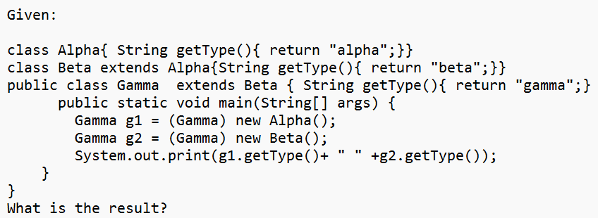
a) Gamma gamma
b) Beta beta
c) Alpha beta
d) Compilation fails

Pregunta 68 (selección múltiple)
Which five methods, inserted independiently at line 5, will compile? (Choose five)
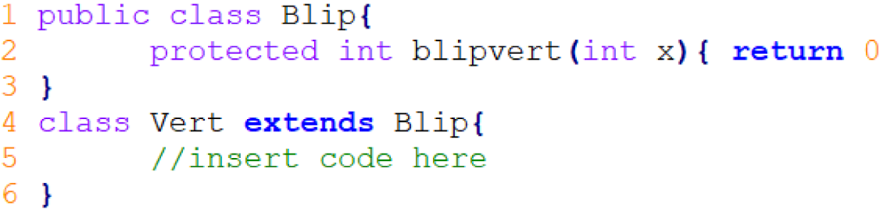
a) Protected long blipvert(int x, int y) { return 0; }
b) Protected int blipvert(long x) { return 0; }
c) Private int blipvert(int x) { return 0; }
d) Private int blipvert(long x) { return 0; }
e) Protected long blipvert(long x) { return 0; }
f) Public int blipvert(int x) { return 0; }
g) Protected long blipvert(int x) { return 0; }

Pregunta 69 (selección múltiple)

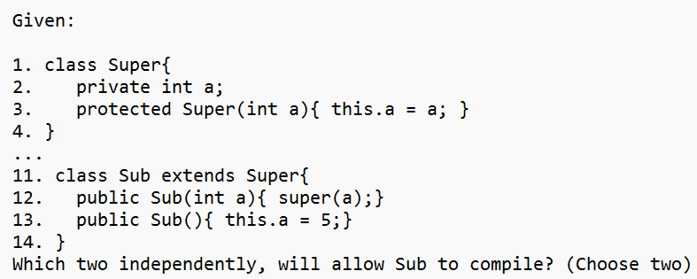
a) Change line 2 to: public int a;
b) Change line 13 to: public Sub(){ super(5);}
c) Change line 2 to: protected int a;
d) Change line 13 to: public Sub(){ this(5);}
e) Change line 13 to: public Sub(){ super(a);}

Pregunta 70 (opción única)
Whats is true about the class Wow?
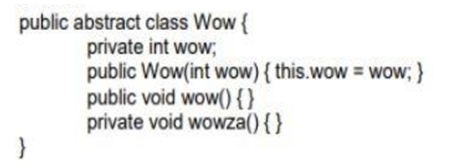
a) It compiles without error.
b) It does not compile because an abstract class cannot have private methods
c) It does not compile because an abstract class cannot have instance variables.
d) It does not compile because an abstract class must have at least one abstract method.
e) It does not compile because an abstract class must have a constructor with no arguments.

Pregunta 71 (opción única)
What is the result?
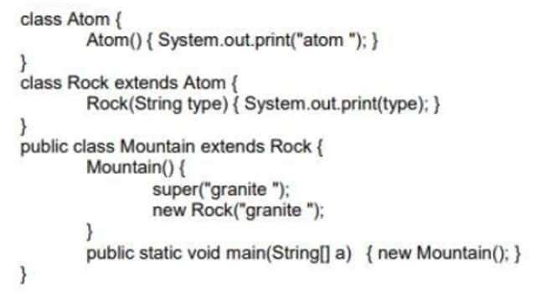
a) Compilation fails.
b) Atom granite.
c) Granite granite.
d) Atom granite granite.
e) An exception is thrown at runtime.
f) Atom granite atom granite.

Pregunta 72 (opción única)
What is printed out when the program is excuted?
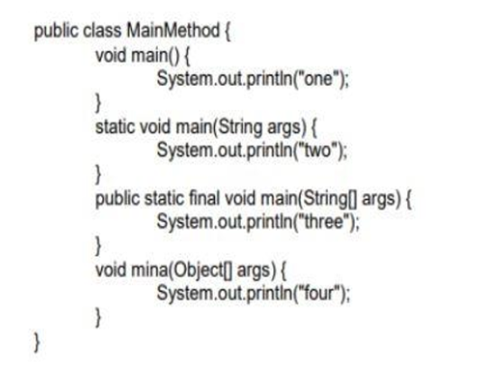
a) one
b) two
c) three
d) four
e) There is no output.

Pregunta 73 (opción única)
What is the result?
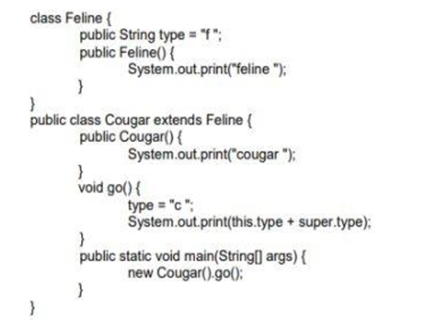
a) Cougar c f.
b) Feline cougar c c.
c) Feline cougar c f.
d) Compilation fails.

Pregunta 74 (opción única)
What is the result?
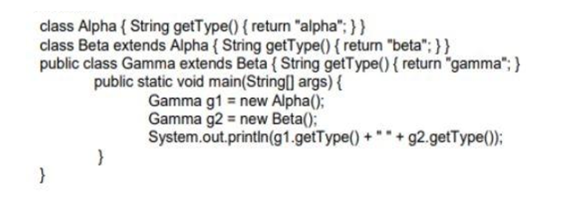
a) Alpha beta
b) Beta beta.
c) Gamma gamma.
d) Compilation fails.

Pregunta 75 (opción única)
What is the result?
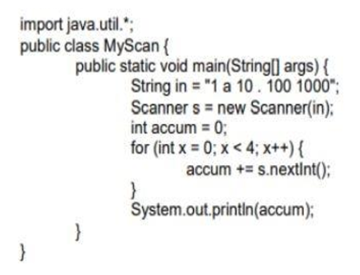
a) 11
b) 111
c) 1111
d) An exception is thrown at runtime.

Pregunta 76 (opción única)
What is the result?
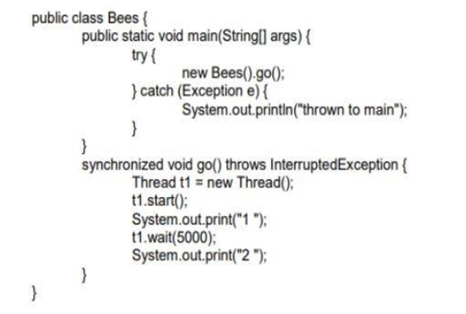
a) The program prints 1 then 2 after 5 seconds.
b) The program prints: 1 thrown to main.
c) The program prints: 1 2 thrown to main.
d) The program prints:1 then t1 waits for its notification.

Pregunta 77 (opción única)
Which statement is true?
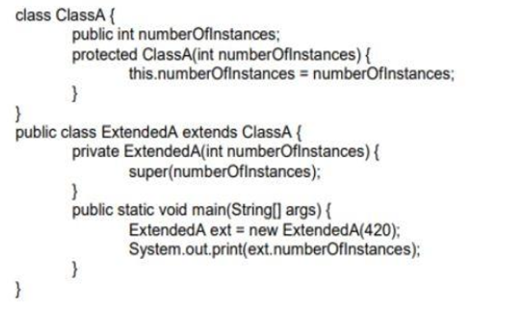
a) 420 is the output.
b) An exception is thrown at runtime.
c) All constructors must be declared public.
d) Constructors CANNOT use the private modifier.
e) Constructors CANNOT use the protected modifier.

Pregunta 78 (opción única)
The SINGLETON pattern allows:
a) Have a single instance of a class and this instance cannot be used by other classes
b) Having a single instance of a class, while allowing all classes have access to that instance.
c) Having a single instance of a class that can only be accessed by the first method that calls it.

Pregunta 79 (opción única)
What is the result?
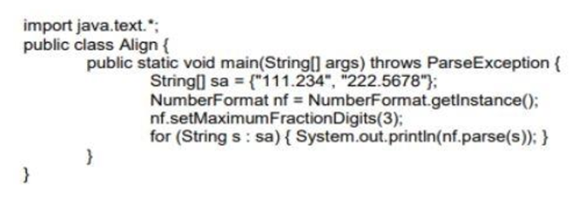
a) 111.234 222.567
b) 111.234 222.568
c) 111.234 222.5678
d) An exception is thrown at runtime.

Pregunta 80 (opción única)
What is the result?
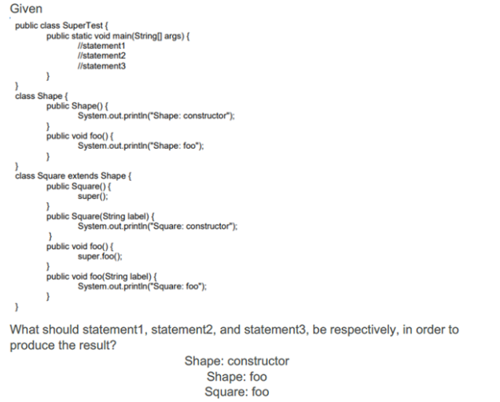
a) Square square = new Square ("bar"); square.foo ("bar"); square.foo();
b) Square square = new Square ("bar"); square.foo ("bar"); square.foo ("bar");
c) Square square = new Square (); square.foo (); square.foo(bar);
d) Square square = new Square (); square.foo (); square.foo("bar");
e) Square square = new Square (); square.foo (); square.foo ();

Pregunta 81 (selección múltiple)
Which three implementations are valid?
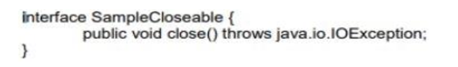
a) class Test implements SampleCloseable { public void close() throws java.io.IOException { // do something } }
b) class Test implements SampleCloseable { public void close() throws Exception { // do something } }
c) class Test implements SampleCloseable { public void close() throws FileNotFoundException { // do something } }
d) class Test extends SampleCloseable { public void close() throws java.io.IOException { // do something } }
e) class Test implements SampleCloseable { public void close() { // do something }}

Pregunta 82 (opción única)
What is the result?
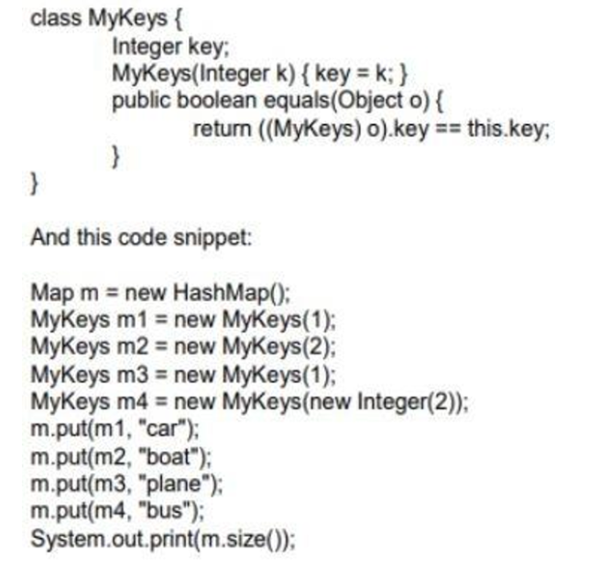
a) 2
b) 3
c) 4
d) Compilation fails.

Pregunta 83 (opción única)
What value of x, y, z will produce the following result? 1234,1234,1234 -----, 1234, ------
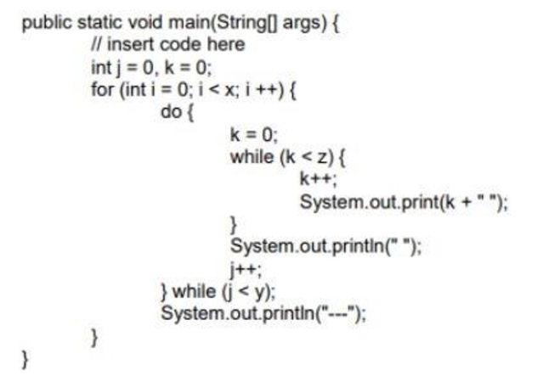
a) int x = 4, y = 3, z = 2;
b) int x = 3, y = 2, z = 3;
c) int x = 2, y = 3, z = 3;
d) int x = 2, y = 3, z = 4;
e) int x = 4, y = 2, z= 3;

Pregunta 84 (opción única)
Which three lines will compile and output "Right on!"?
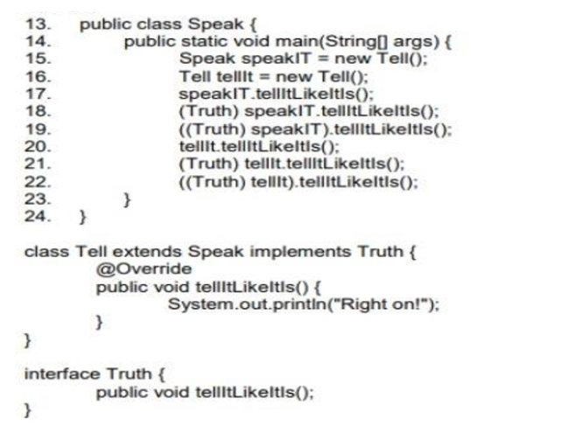
a) Line 17
b) Line 18
c) Line 19
d) Line 20
e) Line 21
f) Line 22

Pregunta 85 (opción única)
What is the result?
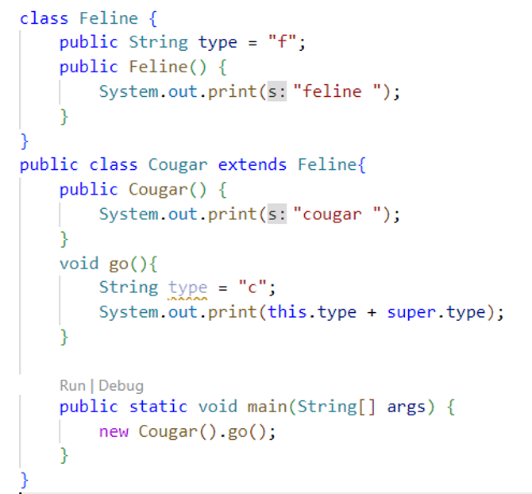
a) Feline cougar c f
b) Feline cougar c c
c) Feline cougar f f
d) No compila

